CZECH FOR FOREIGNERS VI
LEKCE 16_ORDINACE

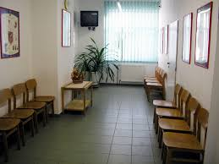 | 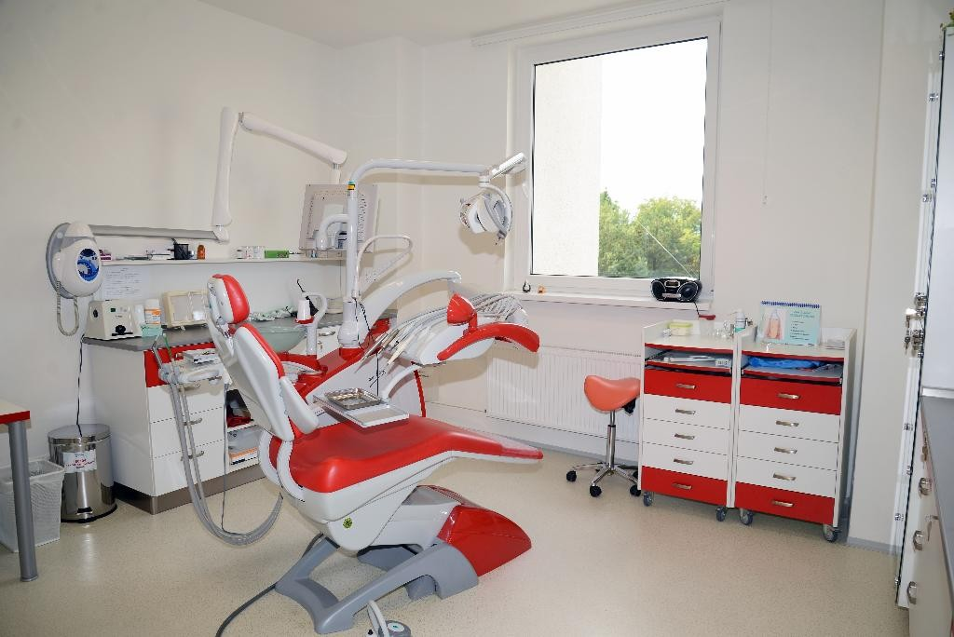
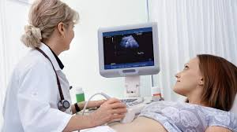 |  | 

- Chtěl bych se _______ na oční prohlídku. Potřebuji nové ________ .
- Praktický lékař má ___________ hodiny od 8 do 12 hodin.
- Pacient musí počkat v _________, sestra ho zavolá.
- Vždycky, když jdeme k lékaři, ukazujeme _________ zdravotního pojištění.
- Příští týden máme volný ________ ve čtvrtek v 7.00. ________ se vám to?
- Pan Novák je ________ k zubnímu lékaři na středu odpoledne.
- Mám nové zaměstnání, musím jít na preventivní _________________ .
- Od půlnoci nic nejezte, ale můžete se napít čaje. Ráno vám uděláme ______ krve, musíte být ____________ .
- Pozítří ráno si můžete zavolat kvůli __________ testů.
- Mám manžela, jsem _________________ .
- Mám manželku, jsem _______________ .
- Před rokem jsme se s manželem rozvedli, jsem ___________ .

LEKCE 18_NYNĚJŠÍ ONEMOCNĚNÍ
- Můžu se vás na něco _______________?
- Nebojte se, nebude to dlouho __________ .
- EKG je bezbolestné ________________ .
- _________ se vám to už někdy předtím?
- Kdy a jak bolest ______________?
- Jak dlouho to __________________?
- Po čem to __________ bolet?
- _________ to nějak s jídlem?
- Co tu bolest _________________?
- Je to v noci _________ nebo lepší?
- Trápí mě akutní __________ potíže. Zvracím a mám průjem.
- Máte ještě jiné ________ kromě bolesti žaludku?

